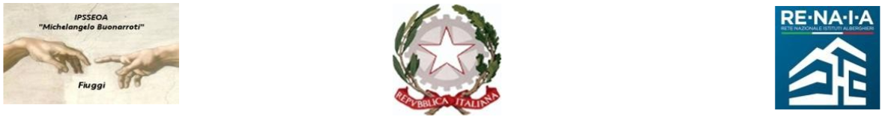

Ministero dell’Istruzione e del Merito - Ufficio Scolastico Regionale per il Lazio
I.P.S.S.E.O.A. “M. Buonarroti" – Fiuggi
ISTITUTO PROFESSIONALE DI STATO PER I SERVIZI PER L’ ENOGASTRONOMIA E L’OSPITALITÀ ALBERGHIERA
ENOGASTRONOMIA – Cucina; ENOGASTRONOMIA - Bar/Sala e Vendita; ACCOGLIENZA TURISTICA; ARTE BIANCA E PASTICCERIA
Sede Centrale Via G. Garibaldi,1 - 03014 Fiuggi (FR) - Cod. Mecc. FRRH030008
Sede Succursale Paliano (loc. Procolo) – FRRH03002A; Convitto: FRVC020004
Casa Circondariale “Pagliei” - Frosinone: FRRH030019; Corso serale: corsoserale@alberghierofiuggi.edu.it
Telefono: 0775 533614 – e-mail: frrh030008@istruzione.it; - pec: frrh030008@pec.istruzione.it
SITO WEB: www.alberghierofiuggi.edu.it - codice fiscale: 92070770604 - codice univoco di fatturazione: UFQC1Q
_______________________________________________________________________________________________

Prot. ___________/____________ Fiuggi, ___________________

MODELLO RELAZIONE FINALE PROGETTO
REFERENTI
(compilare un modulo per ciascun progetto)

NOME DEL PROGETTO
(compilare il seguente campo)
ANNO SCOLASTICO
(compilare il seguente campo)
RESPONSABILE DEL PROGETTO
(compilare il seguente campo)
COLLABORATORI AL PROGETTO
(compilare il seguente campo)
DESTINATARI
(compilare il seguente campo)
PERIODO DI SVOLGIMENTO
(compilare il seguente campo)
AREA
(compilare il seguente campo)
COLLABORAZIONI CON SOGGETTI ESTERNI
(compilare il seguente campo)
CLASSI PARTECIPANTI
(compilare il seguente campo)
ALUNNI COINVOLTI
(compilare il seguente campo)
SPAZI NECESSARI
(compilare il seguente campo)

DESCRIZIONE
(compilare il seguente campo)
FINALITÀ
(compilare il seguente campo)
FASI OPERATIVE E LAVORO SVOLTO
(compilare il seguente campo)
ESITI
(compilare il seguente campo)

Data,
Firma

Il docente

Il modulo, compilato in ogni sua parte e firmato dovrà essere inviato all’indirizzo e-mail istituzionale frrh030008@istruzione.it

